Παραγωγή ακτινοβολίας

Αλληλεπιδράσεις ακτινολίας & ύλης
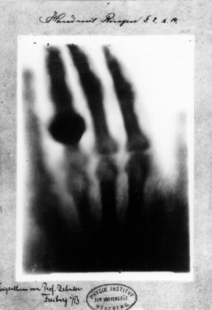
Η ακτινοβολία – Χ ανακαλύφθηκε 8 Νοεμβρίου 1895
Dr Wilhelm Conrad Roentgen, Γερμανός φυσικός
Πρώτη ακτινογραφία (Bertha’s hand, σύζυγος του κου Roentgen)
Ακτινοβολία = τρόπος μεταφοράς ενέργειας.
Η ακτινοβολία – Χ ανήκει στις ηλεκτρομαγνητικές ακτινοβολίες.
Το φάσμα των ηλεκτρομαγνητικών ακτινοβολιών.

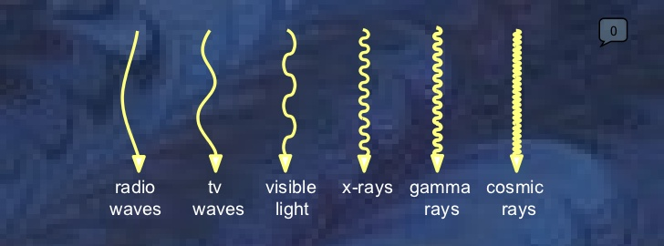
Ραδιοκύματα TV ορατό -X -γ κοσμική

Ηλεκτρομαγνητική ακτινοβολία – κύματα που περιγράφονται με την ταχύτητα διάδοσης, το μήκος κύματος και τη συχνότητα,
c=λˑν
Η ταχύτητα διάδοσης των ηλεκτρομαγνητικών κυμάτων είναι σταθερή (=με την ταχύτητα του φωτός). Αυτό σημαίνει ότι όταν η συχνότητα είναι μεγαλύτερη το μήκος κύματος είναι μικρότερο (σχέση αντιστρόφως ανάλογη). Το μήκος κύματος και η συχνότητα καθορίζουν την ενέργεια ενός φωτονίου (μικρό μήκος κύματος και υψηλή συχνότητα ⇨υψηλή ενέργεια)

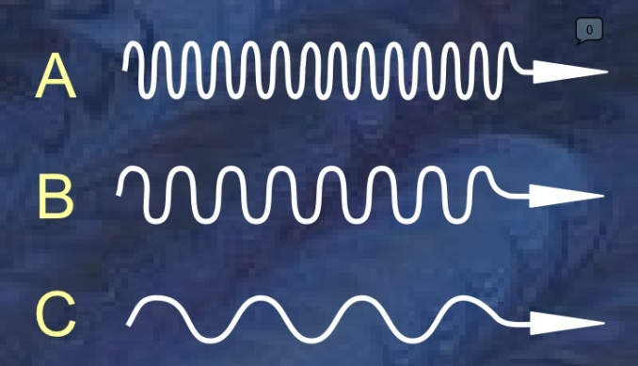
Ποιό από τα κύματα έχει την υψηλότερη ενέργεια?

Ε= hˑν (h= η σταθερά του Plank)
Το μήκος κύματος και η συχνότητα καθορίζουν το είδος των αλληλεπιδράσεων που θα συμβούν κατά τη συνάντηση του κύματος με την ύλη. Οι περισσότερες αλληλεπιδράσεις γίνονται με δομές που έχουν διαστάσεις κοντινές προς το μήκος κύματος.

Ο τρόπος που συμπεριφέρεται η ακτινοβολία –Χ δεν μπορεί ερμηνευθεί μόνο με τα πρότυπα συμπεριφοράς των ηλεκτρομαγνητικών κυμάτων (κυματική θεωρία). Σε μερικές περιπτώσεις είναι ευκολότερο να καταλάβουμε τι συμβαίνει εάν θεωρήσουμε ότι το κάθε φωτόνιο αντιστοιχεί σε ένα σωματίδιο (σωματίδιο). Σε αυτό αναφερόμαστε όταν χρησιμοποιούμε τον όρο «δυαδική φύση» της ακτινοβολίας – Χ.
Η ταχύτητα είναι κοινός όρος και στις δύο εξισώσεις και μπορεί να μας βοηθήσει να συνδέσουμε στο μυαλό μας τις δύο παραπάνω συμπεριφορές
Κυματική θεωρία c=λˑν
Σωματιδιακή θεωρία Ε =mˑc²

Ιδιότητες της ακτινοβολίας – Χ

- Δεν είναι ορατή
- Δεν φέρει φορτίο – ηλεκτρικά ουδέτερη
- Δεν έχει μάζα
- Διαδίδεται με την ταχύτητα του φωτός και στο κενό
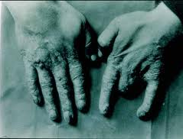
- Δεν εστιάζεται
- Μια ακτινολογική δέσμη περιέχει φωτόνια (= στοιχειώδη πακέτα ενεργειας) διαφορετικών ενεργειών (πολυενεργειακή δέσμη)
- Μπορούμε να καθορίζουμε το φάσμα των ενεργειών των φωτονίων σε μια δέσμη κατά την παραγωγή της
- Ταξιδεύουν σε ευθεία γραμμή.
- Προκαλούν όταν προσπέσουν σε κάποια υλικά το φαινόμενο της φωταύγειας
- Προκαλούν χημικές μεταβολές στο ακτινολογικό φιλμ
Τα χέρια του M. Kassabian 1870-1910
- Διαπερνούν το ανθρώπινο σώμα
- Απορροφούνται η σκεδάζονται από το ανθρώπινο σώμα
- Παράγουν δευτερογενή ακτινοβολία στο ανθρώπινο σώμα
- Δημιουργούν ιόντα – ινονίζουσες ή ιοντίζουσες – γι αυτό και είναι επικίνδυνες

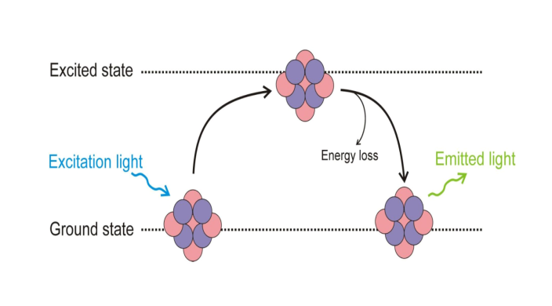
Φωταύγεια = η παραγωγή από κάποια υλικά φωτός όταν σε αυτά προσπέσει ακτινοβολία – Χ (αυτό το φως είδε και ο Dr Roentgen και κατάλαβε την ύπαρξή της)
Τύποι φωταύγειας – εξαρτώνται από το είδος του υλικού
- φθορισμός – η εκπομπή φωτός διαρκεί σχεδόν όσο και η ακτινοβόληση
- φωσφορισμός – παρατεταμένη εκπομπή φωτός μετά την διακοπή της ακτινοβόλησης

ΠΑΡΑΓΩΓΗ ΤΗΣ ΑΚΤΙΝΟΒΟΛΙΑΣ –Χ
Η παραγωγή της ακτινοβολίας- Χ απαιτεί ηλεκτρόνια με υψηλή ταχύτητα (=υψηλή κινητική ενέργεια) τα οποία απότομα επιβραδύνονται ή σταματούν (δηλ. αποδίδουν την κινητική τους ενέργεια).
Τα ηλεκτρόνια:
- παράγονται στην κάθοδο από το σπείραμα, σε συνολική ποσότητα που καθορίζεται από τα τα επιλεγόμενα mAs
- επιταχύνονται μεταξύ ανόδου και καθόδου και αποκτούν κινητική ενέργεια που καθορίζεται από τo επιλεγόμενο kVp
- επιβαδύνονται ή σταματούν στην άνοδο οπότε παράγεται η ακτινοολία -Χ

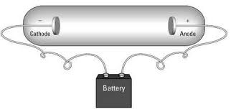
Η ακτινολογική λυχνία είναι μια δίοδος λυχνία

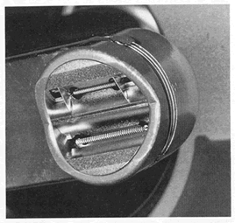
Η κάθοδος είναι το αρνητικό ηλεκτρόδιο της ακτινολογικής λυχνίας και αποτελείται από το σπείραμα και το κύπελλο εστίασης.
Η κάθοδος συνήθως έχει δύο σπειράματα, διαφορετικά μόνο στο μήκος, που στο χειριστήριο εκπροσωπούνται από τα κουμπιά που επιλέγουν το μέγεθος της εστίας. Ενεργοποιείται μόνο το ένα από τα δύο σε κάθε ακτινογράφηση. Το μεγαλύτερο σπείραμα επειδή διαθέτει περισσότερα μόρια μετάλλου, μπορεί να παράγει και μεγαλύτερο αριθμό ηλεκτρονίων στη μονάδα του χρόνου. Το μέγιστο ρεύμα που μπορεί να παράγει το σπείραμα στη μονάδα του χρόνου εξαρτάται από το μήκος του (μικρό /μεγάλο) εφόσον το πάχος και η ακτίνα της σπείρας είναι σταθερά.

Το κύπελλο εστίασης είναι αρνητικά φορτισμένο και υποχρεώνει τα ηλεκτρόνια μέσω απώθησης να κινούνται συγκεντρωμένα (εστιασμένα) και να μην αποκλείνουν (ομώνυμα φορτία).

Θερμιονική εκπομπή
Διαφορά δυναμικού (λίγα V) στα άκρα της καθόδου (κύκλωμα χαμηλής τάσης) ⇨
ρεύμα (κίνηση ηλεκτρονίων) διαρέει το σπείραμα ⇨ Αντίσταση στη ροή ηλεκτρονίων (νόμος του Ohm) ⇨ αύξηση θερμοκρασίας ⇨ απελευθέρωση ηλεκτρονίων
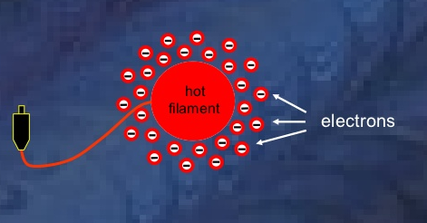
Η άνοδος είναι το θετικά φορτισμένο ηλεκτρόδιο της ακτινολγικής λυχνίας. Περιλαμβάνει το στόχο, το υλικό που επιβραδύνει/σταματά τα ηλεκτρόνια και παράγει την ακτινοβολία-Χ και το στέλεχος στήριξης/απαγωγής θερμότητας. Στις περιστρεφόμενες ανόδους το στέλεχος διαμορφώνεται στο σύστημα περιστροφής.

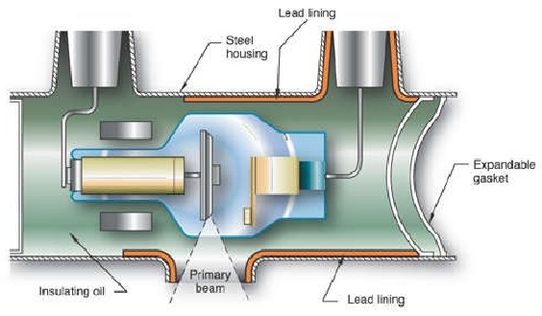
Η ανάπτυξη υψηλών θερμοκρασιών αποτελεί σημαντικό πρόβλημα κατά την παραγωγή της ακτινοβολίας – Χ. Από την κινητική ενέργεια των καθοδικών ηλεκτρονίων μόλις το 1% μετατρέπεται σε ακτινοβολία – Χ και το υπόλοιπο σε θερμόπτητα. Η θερμότητα απάγεται αρχικά από το στέλεχος, μετά από το γυάλινο περίβλημα της λυχνίας και έπειτα από το μονωτικό λάδι. Κάποιες λυχνίες διαθέτουν και ανεμιστήρα για τον παραπάνω λόγο.

Ο στόχος της ανόδου σχηματίζει γωνία με την πορεία της δέσμης των καθοδικών ηλεκτρονίων. Αυτός είναι άλλος ένας τρόπος αντιμετώπισης του προβλήματος της θερμότητας, επειδή παράγεται η ακτινοβολία από μεγαλύτερη επιφάνεια. Αυτή η διάταξη έχει σαν αποτέλεσμα το μέγεθος της εστίας από το οποίο «φαίνεται» ότι προέρχεται η ακτινοβολία (αυτό δηλ. που βλέπουμε από το παράθυρο της λυχνίας) είναι πάντα μικρότερο από την περιοχή που βομβαρδίζεται από τα ηλεκτρόνια. Πρόκειται καθαρά για τριγωνομετρία που έχει θετική επίδραση και στην ποιότητα της ακτινολογικής εικόνας (σαφήνεια). Όσο μικρότερη ειναι η κλίση της ανόδου ως προς την κατακόρυφη, τόσο μικρότερη και η φαινόμενη ή προβολική ή ενεργός ή δρώσα εστία. Αυτή είναι η εστία που επιλέγουμε στο χειριστήριο και σε αυτής το μέγεθος αναφερόμαστε.

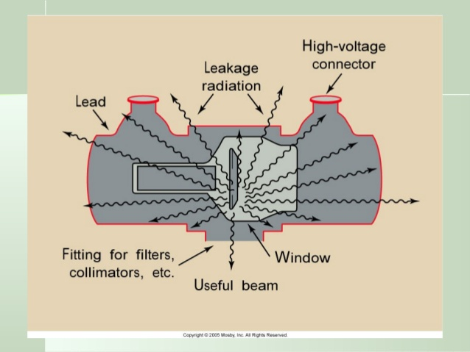
Στη σταθερή άνοδο, βομβαρδίζεται από τα ηλεκτρόνια ένα μικρό παραλληλόγραμμο στο κέντρο του στόχου, στην περιστρεφόμενη, τα παραλληλόγραμμα σχηματίζουν
δακτύλιο.

Η ακτινοβολία εξέρχεται από την άνοδο προς όλες τις διευθύνσεις (ισοτροπική κατανομή). Για το λόγο αυτό η ακτινολογική λυχνία περικλείεται σε χαλύβδινο περίβλημα στο εσωτερικό του οποίου υπάρχει θωράκιση από μόλυβδο, εκτός από την περιοχή του «παραθύρου» από όπου εξέρχεται η χρήσιμη δέσμη για την απεικόνιση. Η ακτινοβολία που εξέρχεται από το περίβλημα της λυχνίας προς άλλες κατευθύνσεις λέγεται διαρρέουσα ακτινοβολία.

Τα καθοδικά ηλεκτρόνια προσπίπτοντας στην εστία μεταφέρουν την κινητική τους ενέργεια στα άτομα της εστίας και παράγεται ακτινοβολία – Χ.
Αυτό γίνεται με αλληλεπιδράσεις καθοδικών ηλεκτρονίων και ατόμων βολφραμίου σε πολύ μικρό βάθος από την επιφάνεια της εστίας.

Οι αλληλεπιδράσεις που παράγουν ακτινοβολία-Χ είναι η πέδηση (φρενάρισμα) και η παραγωγή χαρακτηριστικής ακτινοβολίας.

Η ακτινοβολία πέδησης παράγεται όταν το καθοδικό ηλεκτρόνιο περνά κοντά από τον πυρήνα ενός ατόμου της ανόδου. Οι δυνάμεις που του ασκούνταο από το θετικό πυρήνα του βολφραμίου το υποχρεώνουν να «φρενάρει» σε άλλοτε άλλο βαθμό. Το καθοδικό ηλεκτρόνιο συνεχίζει με μικρότερη ταχύτητα προς άλλη κατεύθυνση και η ενέργεια που έχασε μετατρέπεται σε φωτόνιο ακτινοβολίας – Χ.
Η ενέργεια των φωτονίων που παράγονται μπορεί να έχει διάφορες τιμές με μέγιστη αυτήν που αντιστοιχεί στα επιλεγόμενα kVp (30-150). Τα περισσότερα φωτόνια σε μια διαγνωστική ακτινολογική δέσμη παράγονται από το φαινόμενο πέδησης.

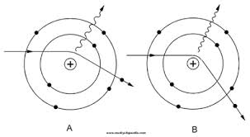

Η χαρακτηριστική ακτινοβολία (φαινόμενο αποδιέγερσης) παράγεται όταν ένα καθοδικό ηλεκτρόνιο αλληλεπιδράσει με ένα τροχιακό ηλεκτρόνιο ατόμου του βολφραμίου της ανόδου. Για να γίνει αυτό το φαινόμενο πρέπει το καθοδικό ηλεκτρόνιο να έχει ενέργεια ίση ή λίγο μεγαλύτερη από αυτήν που συγκρατεί (ενέργεια δέσμευσης) το ηλεκτρόνιο του βολφραμίου σε τροχιά. Στην περίπτωση αυτή το τροχιακό ηλεκτρόνιο φεύγει από την τροχιά του μαζί με το καθοδικό ηλεκτρόνιο και το άτομο «διεγείρεται» (έλλειμα ηλεκτρονίου =ιονισμός =διέγερση=υψηλή ενέγεια). Η αποδιέγερση συμβαίνει με μετάπτωση ηλεκτρονίου από περιφερική τροχιά στο αρχικό κενό. Η μετάβαση αυτή συνοδεύεται από παραγωγή φωτονίου ακτινοβολίας – Χ που έχει προκαθορισμένη ενέργεια (γραμμικό φάσμα) ίση με τη διαφορά ενεργειών δέσμευσης των δύο τροχιών που συμμετείχαν στο φαινόμενο. Οι ενέργειες δέσμευσης για κάθε τροχιά είναι απολύτως καθορισμένες ανάλογα με τη θέση τους και το είδος του ατόμου, στην περίπτωσή μας το βολφράμιο.

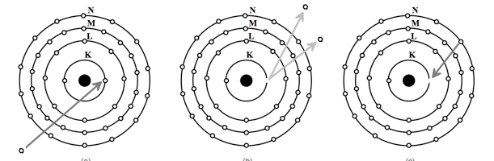

Όσο πιο κοντά στον πυρήνα είναι η τροχιά από την οποία απομακρύνθηκε τροχιακό ηλεκτρόνιο, τόσο υψηλότερη η ενέργεια του φωτονίου που παράγεται. Στην πράξη μόνο από την Κ τροχιά παράγονται φωτόνια με ενέργεια διαγνωστικά χρήσιμη. Για την Κ τροχιά του βολφραμίου η ενέργεια αποδέσμευσης είναι στα 69keV. Αυτό σημαίνει ότι όταν τα kVp που χρησιμοποιούνται είναι χαμηλότερα από 70 kVp τότε όλα τα φωτόνια της ακτινολογικής δέσμης προερχονται μόνο από το φαινόμενο πέδησης.

Τα καθοδικά ηλεκτρόνια κάνουν συνεχείς αλληλεπιδράσεις μέχρι να αποδώσουν όλη την ενέργειά τους στην άνοδο. Έτσι μπορούν να γίνουν περισσότερες από μια αλληλεπιδράσεις πέδησης. Αντίθετα μια αλληλεπίδραση χαρακτηριστικής ακτινοβολίας είναι πάντοτε και η τελευταία, γιατί σε αυτήν το καθοδικό ηλεκτρόνιο αποδίδει όλη την κινητική του ενέργεια.

Σε μια γραφική παράσταση μπορούμε να αποτυπώσουμε την ενέργεια και τον αριθμό των φωτονίων που περιέχει μια διαγνωστική ακτινολογική δέσμη. Αυτό είναι το φάσμα της ακτινολογικής δέσμης. Η κατώτερη τιμή ενέργειας των φωτονίων στη δεσμη είναι περί τα 15keV και η ανώτερη είναι πάντα ίση προς την επιλεγόμενη κάθε φορά τιμή kVp στην τράπεζα χειρισμού.

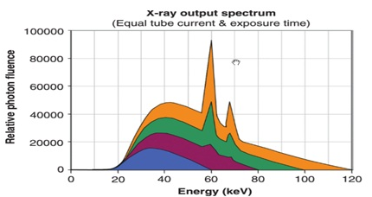
Φάσματα ακτινολογικής δέσμης 120, 100, 80 και 60 kVp.
Το φάσμα των 60 kVp δεν περιέχει χαρακτηριστική ακτινοβολία.

Η ΑΚΤΙΝΟΛΟΓΙΚΗ ΕΚΘΕΣΗ
Το κουμπί της ακτινολογικής έκθεσης έχει δύο θέσεις. Η πρώτη της προετοιμασίας και η δεύτερη της παραγωγής της ακτινοβολίας. Το κουμπί της έκθεσης ξεκινά αλλά και διακόπτει την έκθεση.
Όταν το κουμπί πιεσθεί στη θέση της προετοιμασίας τότε:
- Θερμαίνεται το σπείραμα της καθόδου και παράγονται ηλεκτρόνια (θερμιονική εκπομπή) που σχηματίζουν νέφος γύρω από το σπείραμα και διατηρούνται συγκεντρωμένα από το κύπελλο εστίασης
- Αρχίζει η περιστροφή της ανόδου
Όταν του κουμπί πιεσθεί στη θέση της έκθεσης τότε:
- Εφαρμόζεται η διαφορά δυναμικού (kVp) μεταξύ ανόδου και καθόδου (κύκλωμα υψηλής τάσης)
- Τα ηλεκτρόνια επιταχύνονται από την αρνητική κάθοδο που τα απωθεί προς τη θετική άνοδο που τα έλκει
- Η πρόσκρουση στην άνοδο παράγει θερμότητα και ακτινοβολία – Χ.

Η ακτινολογική έκθεση προκαλεί μεταφορά και μετατροπή ενέργειας μέσα στην ακτινολογική λυχνία. Στη θερμιονική εκπομπή ηλεκτρική ενέργεια μετατρέπεται σε θερμική που απελευθερώνει τα ηλεκτρόνια.
Στη συνέχεια η κινητική ενέργεια που προσδίδεται στα καθοδικά ηλεκτρόνια μεταφέρεται στην άνοδο και μετατρέπεται σε θερμική ενέργεια (99%) και σε ακτινοβολία – Χ (1%).

Η κίνηση των ηλεκτρονίων γίνεται πάντοτε προς μια κατεύθυνση από την κάθοδο προς την άνοδο. Η κίνηση των ηλεκτρονίων είναι ρεύμα και η ένταση του είναι ίση με την τιμή mA που έχει επιλέξει ο τεχνολόγος ακτινολογίας (ΤΑ) στο χειριστήριο.

Η ΡΥΘΜΙΣΗ ΤΗΣ ΑΚΤΙΝΟΛΟΓΙΚΗΣ ΕΚΘΕΣΗΣ
Ο ΤΑ ελέγχει την παραγωγή της ακτινοβολίας –Χ στο χειριστήριο ρυθμίζοντας τα kVp, τα mA και τη διάρκεια της έκθεσης (s).
Η ακτινολογική δέσμη χαρακτηρίζεται από την ποιότητα και την ποσότητα των φωτονίων που περιέχει.

Η ποιότητα της ακτινολογικής δέσμης αναφέρεται στη διεισδυτικότητα των φωτονίων και ρυθμίζεται με τα kVp, δηλαδή την πιθανότητα των φωτονίων να διαπεράσουν το ανατομικό θέμα χωρίς αλληλεπίδραση.
υψηλή τιμή kVp ⇨ υψηλή κινητική ενέργεια των καθοδικών ηλεκτρονίων ⇨
υψηλή ενέργεια των παραγομένων φωτονίων = υψηλή διεισδυτικότητα των φωτονίων

Παρόλο που τα kVp χρησιμοποιούνται μόνο για τον έλεγχο της ποιότητας της ακτινολογικής δέσμης, είναι αναμενόμενο να επηρεάζουν και την ποσότητα, επειδή όταν τα καθοδικά ηλεκτρόνια έχουν υψηλότερη κινητική ενέργεια μπορούν να συμμετέχουν σε περισσότερες αλληλεπιδράσεις (πέδησης).

Η ποσότητα της ακτινολογικής δέσμης αναφέρεται στον αριθμό των φωτονίων που περιέχει η ακτινολογική δέσμη.
- Τα mA ρυθμίζουν α) τον αριθμό των ηλεκτρονίων που παράγει το σπείραμα ανά 1΄, β) το ρεύμα που διαρρέει την ακτινολογική λυχνία (ηλεκτρόνια / 1 ΄) και γ) την ποσότητα των φωτονίων που παράγονται σε 1΄ από την άνοδο. Ο διπλασιασμός των mA οδηγεί σε διπλασιασμό των καθοδικών ηλεκτρονίων, του ρεύματος της λυχνίας και του αριθμού των φωτονίων ανά 1΄. Η σχέση mA και ποσότητας ακτινοβολίας που παράγεται είναι ευθέως ανάλογη. Όταν αυξάνεται το ένα αυξάνεται ανάλογα και το άλλο. Όταν μειώνεται το ένα μειώνεται ανάλογα και το άλλο.
- Τα s (second) ρυθμίζουν τη διάρκεια της ακτινολογικής έκθεσης. Η αύξηση του χρόνου έκθεσης αυξάνει το συνολικό αριθμό καθοδικών ηλεκτρονίων που θα παραχθούν και που θα προσπέσουν στη άνοδο και επομένως αυξάνει και τον συνολικό αριθμό των φωτονίων που θα παραχθούν. Το αντίθετο συμβαίνει με τη μείωση του χρόνου έκθεσης.
- Τα mAs (mA ˑ sec) είναι το μαθηματικό γινόμενο των δυο παραπάνω παραγόντων και καθορίζει το συνολικό αριθμό των φωτονίων που περιέχει η ακτινολογική δέσμη σε μια συγκεκριμένη ακτινολογική έκθεση.
- Οι παραπάνω τρείς παράμετροι δεν επηρεάζουν την ποιότητα (διεισδυτικότητα) των φωτονίων της δέσμης.
- Οι τιμές mA και s σε μια συγκεκριμένη ακτινολογική έκθεση μπορούν να μεταβάλλονται. Αυτό που έχει σημασία για να είναι σωστή μια ακτινολογική έκθεση είναι να διατηρείται το γινόμενο mAˑs σταθερό και στην κατάλληλη για την κάθε ακτινογραφία τιμή. Όταν επιλέγεται μεγάλος χρόνος έκθεσης (s) και η ανάλογα χαμηλή τιμή mA, η εικόνα μπορεί να εμφανίζει ασάφεια λόγω κίνησης του ασθενούς. Όταν επιλέγεται μικρός χρόνος έκθεσης και επομένως υψηλά mA τότε επιβαρύνεται η ακτινολογική λυχνία (υψηλότερη θερμοκρασία σπειράματος – υψηλότερη θερμότητα στην άνοδο).

ΠΟΙΟΤΙΚΟΣ ΕΛΕΓΧΟΣ
Διάφοροι λόγοι και κυρίως τα χρόνια μπορούν να επηρεάσουν την ακρίβεια και την πιστή αναπαραγωγή των επιλεγόμενων τιμών από την ακτινολογική λυχνία. Είναι επομένως απαραίτητο να υπάρχει τακτική διαδικασία με επαναλαμβανόμενες δοκιμασίες που βεβαιώνουν ότι η λυχνία παράγει την ποσότητα και την ποιότητα της ακτινοβολίας που επιλέγεται στο χειριστήριο από τον ΤΑ. Αυτή η διαδικασία ονομάζεται ποιοτικός έλεγχος και περιλαμβάνει δοκιμασίες που γίνονται σε διαφορετικά τακτά διαστήματα είτε από τον ΤΑ, είτε από τον ακτινοφυσικό που είναι υπεύθυνος για την ορθή λειτουργία του εξοπλισμού. Με αυτό τον τρόπο διασφαλίζεται το σταθερό αποτέλεσμα και αποφεύγονται επαναλήψεις που επιβαρύνουν με ακτινοβολία τον ασθενή και το περιβάλλον.

ΤΟ ΦΑΙΝΟΜΕΝΟ ΤΗΣ ΠΤΕΡΝΑΣ
Η ένταση των φωτονίων της ακτινολογικής δέσμης είναι μεγαλύτερη προς την πλευρά της καθόδου. Αυτό συμβαίνει επειδή φωτόνια παράγονται σε μικρό βάθος από την επιφάνεια της ανόδου και ταξιδεύουν μέσα στο υλικό της ανόδου με αποτέλεσμα να εξασθενούν. Όταν το ανατομικό μας θέμα έχει μεγάλη διαφορά πάχους είναι καλύτερα να τοποθετούμε το παχύτερο μέρος προς την πλευρά της καθόδου.

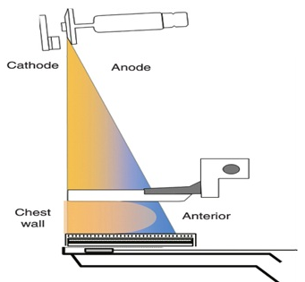
Το φαινόμενο της πτέρνας στη μαστογραφία

ΧΡΗΣΗ ΦΙΛΤΡΩΝ ΔΙΗΘΗΣΗΣ
Η ακτινολογική δέσμη περιέχει φωτόνια διαφόρων ενεργειών. Τα φωτόνια χαμηλών ενεργειών αδυνατούν να διαπεράσουν το σώμα και να συμμετέχουν στο σχηματισμό της ακτινολογικής εικόνας. Είναι επομένως άχρηστα για την απεικόνιση και επιπλέον βλαβερά επειδή απορροφούνται χωρίς κέρδος από τον ασθενή. Η χρήση των φίλτρων έχει σκοπό να αφαιρέσει από την χρήσιμη ακτινολογική δέσμη τα φωτόνια χαμηλών ενεργειών πριν αυτά φθάσουν στον ασθενή. Τα φίλτρα διήθησης της δέσμης (πρόσθετη διήθηση) τοποθετούνται στην πορεία της ακτινολογικής δέσμης κοντά στο παράθυρο της ακτινολογικής λυχνίας. Συχνότερα χρησιμοποιούνται φύλλα αλουμινίου μικρού πάχους (2-3χιλ).
Στην εξασθένηση των φωτονίων χαμηλών ενεργειών συμβάλλουν και τα δομικά στοιχεία της λυχνίας από τα οποία διέρχεται η ακτινολογική δέσμη όπως το γυαλί της λυχνίας και το λάδι που την περιβάλλει (εγγενής διήθηση).
Ο ΤΑ μπορεί να χρησιμοποιήσει και αφαιρούμενα φίλτρα που απορροφούν την περίσσεια δόσης από το λεπτότερο τμήμα ενός ανατομικού θέματος για να επιτύχει πιο ομοιόμορφη πυκνότητα στην ακτινογραφία.

Η χρήση φίλτρων επηρεάζει και την ποιότητα (αυξάνει την μέση ενέργεια των φωτονίων) και την ποσότητα της δέσμης.
- Η δέσμη στην άνοδο
- Μετά το παράθυρο της λυχνίας
- Μετά από το πρόσθετο φίλτρο

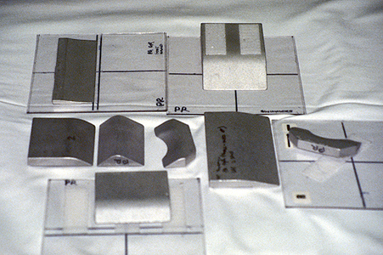
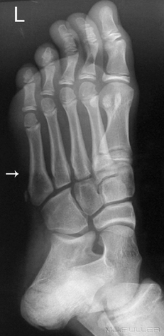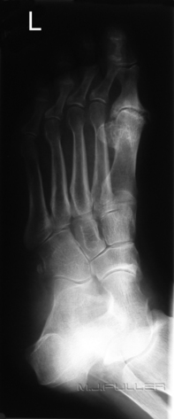
Ποιά α/α έχει γίνει με και ποιά χωρίς φίλτρο

ΠΡΟΣΤΑΣΙΑ ΤΗΣ ΛΥΧΝΙΑΣ ΑΠΟ ΤΗ ΘΕΡΜΟΤΗΤΑ
Σε κάθε έκθεση παράγεται μεγάλη ποσότητα θερμότητας στην άνοδομτης λυχνίας. Για να μην καταστραφεί η λυχνία καθορίζονται τα ανώτερα όρια θερμοτητας που επιτρέπεται να αναπτυχθούν χωρίς η λυχνία να κινδυνεύει. Η ποσότητα της θερμότητας που παράγεται από κάθε ακτινολογική έκθεση μετράται με τη μονάδα θερμότητας (Ηeat Unit, HU). Οι μονάδες θερμότητας που παράγονται από κάθε έκθεση εξαρτώνται από τον τύπο της γεννήτριας και τους παράγοντες έκθεσης. Έτσι διαμορφώνονται χάρτες που καθορίζουν τη μέγιστη επιτρεπόμενη τιμή mA & sec ανά τιμή kVp.

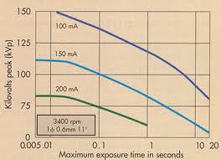

Δείτε πάνω στο χειριστήριο πως ο κατασκευαστής ενσωματώνει τις τιμές του χάρτη θερμοχωρητικότητας στο μηχάνημα και εμποδίζει τη χρήση παραγόντων έκθεσης που θέτουν σε κίνδυνο τη ζωή της λυχνίας. Παρατηρείστε τη μέγιστη επιτρεπόμενη τιμή mAs π.χ. στα 35kV και στα 100kV.
Περισσότερα στοιχεία γι αυτό θα μάθετε στην Ιατρική Φυσική.

ΣΧΗΜΑΤΙΣΜΟΣ ΤΗΣ ΑΚΤΙΝΟΛΟΓΙΚΗΣ ΕΙΚΟΝΑΣ

Η ακτινολογική εικόνα σχηματίζεται στο σύστημα καταγραφής από τα φωτόνια που διαπερνούν τον ασθενή και ποσπίπτουν πάνω σε αυτό.
Όταν η ακτινολογική δέσμη εισέρχεται στον ασθενή μπορούν να συμβούν τρία πράγματα: 1. Το φωτόνιο να απορροφηθεί , 2. Να σκεδασθεί, 3. Να διέλθει ανέπαφο. Το είδος και ο αριθμός των αλληλεπιδράσεων που θα συμβούν κατά τη συνλαντηση των φωτονίων με την ύλη εξαρτάται από τα χαρακτηριστικά της ακτινολογικής δέσμης (ποιότητα, ποσότητα), την εστιακή απόσταση (απόσταση εστίας – ανιχνευτή) και από τη σύσταση του ανατομικού θέματος (πάχος, ατομικός αριθμός, πυκνότητα).
Αλληλεπίδραση σημαίνει την απόδοση ενέργειας από το φωτόνιο στα άτομα του σώματος. Αποτέλεσμα των αλληλεπιδράσεων αυτών είναι τα φωτόνια που εξέρχονται από τον ασθενή να είναι και λιγότερα και να έχουν χαμηλότερη ενέργεια (εξασθένιση της πρωτογενούς/αρχικής δέσμης). Η εξασθένιση της ακτινολογικής δέσμης είναι διαφορετική από περιοχή σε περιοχή του θέματος ανάλογα με τη σύσταση του θέματος. Περιοχές με υψηλό ατομικό αριθμό προκαλούν υψηλότερη εξασθένιση/απορρόφηση της ακτινολογικής δέσμης από άλλες περιοχές.
Αυτή η διαφορετική εξασθένιση από περιοχή σε περιοχή έχει σαν αποτέλεσμα η εξερχόμενη από τον ασθενή δέσμη να μην είναι πλέον ομοιόμορφη αλλά να έχει υποστεί διαφοροποιήσεις. Η κατανομή αυτών των διαφοροποιήσεων αντιπροσωπεύει την πρώτη εικόνα που δεν είναι ορατή.
Το σύστημα καταγραφής (ανιχνευτής) της εικόνας ανταποκρίνεται στην ποσότητα και την ενέργεια των φωτονίων που προσπίπτουν σε αυτό με παρόμοιες αλληλεπιδράσεις που μεταφράζονται σε διαβαθμίσεις αποχρώσεων στην κλίμακα του γκρι ανάλογα με την ένταση των φωτονίων που αλληλεπιδρά με κάθε περιοχή του δέκτη. Όσο λιγότερα φωτόνια προσπίπτουν στο σύστημα καταγραφής τόσο ανοικτότερη η απόχρωση του γκρι στην εικόνα και το αντίθετο.

Σφηνοειδής κλίμακα
Διαφορετικές αποχρώσεις γκρι
σε κάθε σκαλοπάτι, λόγω της διαφορετικής εξασθένισης της πρωτογενούς δέσμης.

Τα φαινόμενα τα οποία είναι υπεύθυνα για την εξασθένηση της ακτινολογικής δέσμης όταν διέρχεται από οποιοδήποτε υλικό σώμα και για μας το ακτινολογικό θέμα, είναι το φωτοηλεκτρικό φαινόμενο και το φαινόμενο σκέδασης.
Το φωτοηλεκτρικό φαινόμενο είναι φαινόμενο αλληλεπίδρασης φωτονίου της ακτινολογικής δέσμης με εσωτερικής τροχιάς ηλεκτρόνιο ενός ατόμου του θέματος. Οδηγεί σε πλήρη απορρόφηση της ενέργειας του φωτονίου από το σώμα. Συμβαίνει όταν το προσπίπτον φωτόνιο έχει αρκετή ενέργεια για να αποδεσμεύσει ένα ηλεκτρόνιο (φωτο-ηλεκτρόνιο) εσωτερικής τροχιάς από άτομο του ανατομικού θέματος. Η απόσπαση του τροχιακού ηλεκτρονίου είναι αύξηση ενέργειας (έλλειμα ηλεκτρονίου =ιονισμός =διέγερση). Η αποδιέγερση συμβαίνει με μεταφορά ηλεκτρονίου από περιφερική στιβάδα και εκπομπή χαρακτηριστικής ακτινοβολίας (δευτερογενές φωτόνιο). Το φωτόνιο χαρακτηριστικής ακτινοβολίας (δευτερογενές) έχει τόσο χαμηλή ενέργεια που καταναλίσκεται μέσα στο ανατομικό θέμα.

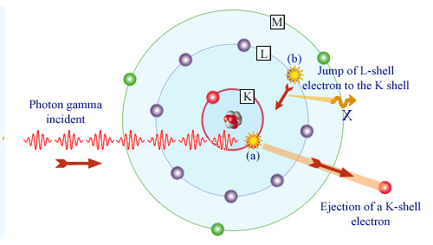
Φωτόνιο
ακτινολογικής
δέσμης
Απόσπαση ⁻e
Κ-τροχιάς
(φωτοηλεκτρόνιο)
Μεταφορά –e της L-τροχιάς
Εκπομπή δευτερογενούς φωτονίου

Το φωτοηλεκτρικό φαινόμενο είναι πιθανότερο να συμβεί σε άτομα υψηλού ατομικού αριθμού (ανάλογο του Ζ³) και όταν η ενέργεια των φωτονίων (kV³) είναι χαμηλή (δηλαδή η δέσμη περιέχει πολλά φωτόνια με ενέργεια κοντινή ή λίγο μεγαλύτερη από την ενέργεια αποδέσμευσης του ηλεκτρονίου εσωτερικής τροχιάς). Πλεονέκτημα του φωτοηλεκτρικού φαινομένου είναι η ευεργετική του επίδραση στην ακτινολογική εικόνα. Μειονέκτημα είναι το γεγονός ότι όλη η ενέργεια του φωτονίου καταναλίσκεται στο ανατομικό θέμα (μείωση ακτινοπροστασίας).

Το φαινόμενο σκέδασης (Compton) συμβαίνει όταν αλληλεπιδρά φωτόνιο της ακτινολογικής δέσμης με ηλεκτρόνιο περιφερικής τροχιάς των ατόμων του ανατομικού θέματος. Το φωτόνιο χάνει μικρή ποσότητα ενέργειας και συνεχίζει προς άλλη κατεύθυνση (σκεδάζεται). Το φωτόνιο αποσπά περιφερικό ηλεκτρόνιο από την τροχιά του (ηλεκτρόνιο Compton) και το χαμηλότερης ενέργειας φωτόνιο σκέδασης συνεχίζει προς διαφορετική κατεύθυνση. Τα φωτόνια σκέδασης έχουν αρκετή ενέργεια ώστε να διαπεράσουν το ανατομικό θέμα. Εξέρχονται προς διάφορες κατευθύνσεις και αρκετά από αυτά φθάνουν στο σύστημα καταγραφής της εικόνας.

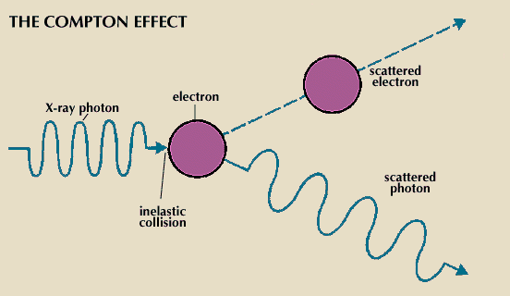
Φωτόνιο-Χ
Περιφερικό ⁻e
Compton ⁻e
Φωτόνιο σκέδασης
Ανελαστική σύγκρουση

Ένα φωτόνιο της ακτινολογικής δέσμης μπορεί να συμμετέχει σε παραπάνω από μια σκεδάσεις, αλλά μόνο σε μια φωτοηλεκτρική αντίδραση (εφόσον σε αυτή χάνει όλη την ενέργεια). Το φαινόμενο σκέδασης είναι ανεπιθύμητο επειδή α) ακτινοβολεί τον ΤΑ και το περιβάλλον και β) επιδρά βλαπτικά στην ακτινολογική εικόνα.

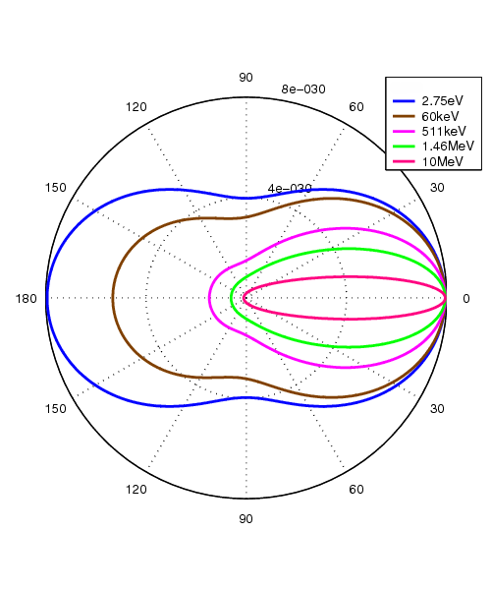

Η κατανομή των φωτονίων σκέδασης στο χώρο εξαρτάται από την ενέργειά τους.
Στις διαγνωστικές ενέργειες (<150kV) τα φωτόνια σκεδάζονται προς όλες τις κατευθύνσεις.

Όσο αυξάνει η ενέργεια της ακτινολογικής δέσμης (kV), ο συνολικός αριθμός αλληλεπιδράσεων που συμβαίνουν με την ύλη μειώνεται (αυτό άλλωστε σημαίνει και ο όρος διεισδυτικότητα). Σε όλες τις διαγνωστικές ενέργειες συμβαίνει κάποιος αριθμός φωτοηλεκτρικών αντιδράσεων και κάποιος αριθμός σκεδάσεων. Η σχέση αυτή επηρεάζεται από την ενέργεια των φωτονίων. Όσο δηλαδή μεγαλώνει η ενέργεια των φωτονίων (kV), μικραίνει ο αριθμός φωτοηλεκτρικών αντιδράσεων και αυξάνεται ο αριθμός των σκεδάσεων.

Η απλή ή σύμφωνη σκέδαση είναι ένα τρίτο φαινόμενο που οδηγεί τα φωτόνια σε αλλαγή πορείας χωρίς απώλεια ενέργειας αποτελεί περίπου το 5% των αλληλεπιδράσεων σε όλο το φάσμα ενεργειών και ως εκ τούτου η συνδρομή της στην απεικόνιση δεν είναι σημαντική.

Τα παράνω φαινόμενα είναι τα μόνα που συμβαίνουν στις διαγνωστικές ενέργειες ακτινοβολίας. Σε πολύ υψηλότερες ενέργειες (>1,2MeV) συμβαίνουν και άλλα φαινόμενα (παραγωγή ζεύγους και φωτοδιάσπαση) που δεν είναι της παρούσης.

Φωτοηλεκτρικό φαινόμενο | Φαινόμενο σκέδασης
Το προσπίπτον φωτόνιο έχει αρκετή ενέργεια ώστε να εκβάλλει ηλεκτρόνιο εσωτερικής τροχιάς και να απορροφηθεί | Προσπίπτον φωτόνιο εκβάλλει περιφερικό ηλεκτρόνιο από την τροχιά του (ηλεκτρόνιο Compton) και αλλάζει πορεία με μικρή απώλεια ενέργειας
Ηλεκτρόνιο περιφερικότερης τροχιάς πέφτει στην κενή θέση | Το φωτόνιο σκέδασης, ανάλογα με την ενεργειά του μπορεί να απορροφηθει από το θέμα, ή να εξέλθει από το σώμα προς διάφορες κατευθύνσεις
Δημιουργείται δευτερογενές φωτόνιο χαρακτηριστικής ακτινοβολίας που απορροφάται στο ανατομικό θέμα επειδή έχει χαμηλή ενέργεια | Τα φωτόνια σκέδασης που φθάνουν στο σύστημα καταγραφής δεν προσφέρουν χρήσιμες πληροφορίες και είναι ανεπιθύμητα.
Η πιθανότητα φωτοηλεκτρικού εξρτάται από την ενέργεια των φωτονίων (kV²) και τη σύσταση των ιστών (Ζ³) | Η πιθανότητα να συμβεί φαινόμενο σκέδασης εξαρτάται από την ενέργεια της ακτινολογικής δέσμης (kV) και όχι από τη σύσταση του θέματος
Δέσμη υψηλής ενέργειας (kV) είναι πιο διεισδυτική, άρα κάνει λιγότερες αλληλεπιδράσεις συνολικά και ακόμα λιγότερο φωτοηλεκτρικό | Δέσμη υψηλής ενέργειας (kV) είναι πιο διεισδυτική, άρα κάνει λιγότερες αλληλεπιδράσεις συνολικά οι περισσότερες εκ των οποίων είναι σκεδάσεις
Μειονέκτημα: η ενέργεια του φωτονίου καταναλίσκεται στο ανατομικό θέμα (↓ακτινοπροστασία)  Πλεονέκτημα: θετική συμβολή στη δημιουργία της ακτινολογικής εικόνας | Μειονέκτημα: Αρνητική επίδραση στο σχηματισμό της ακτινολογικής εικόνας  ↓ακτινοπροστασίας ΤΑ – περιβάλλοντος (φωτόνια σκέδασης προς διάφορες κατευθύνσεις)

Διέλευση
Όταν ένα φωτόνιο της χρήσιμης δέσμης διέρχεται από την ύλη χωρίς αλληλεπίδραση, αναφερόμαστε σε διελευση του φωτονίου. Όσο χαμηλότερη είναι η ενέργεια της ακτινολογικής δέσμης τόσο μικρότερη είναι και η πιθανότητα απλής διέλευσης ενός φωτονίου, λέμε δηλαδή ότι η δέσμη είναι λιγότερο διεισδυτική. Σε υψηλές ενέργειες συμβαίνει ακριβώς το αντίθετο.
Ο συνδυασμός διέλευσης και απορρόφησης των φωτονίων της ακτινολογικής δέσμης εχει σαν αποτέλεσμα τη δημιουργία της ακτινολογικής εικόνας που ανιπροσωπεύει μια συγκεκριμένη ανατομική δομή. Η απορρόφηση γίνεται πρακτικά από το φωτοηλεκτρικό φαινόμενο που είναι επιθυμητό.
Ταυτόχρονα όμως στον ανιχνευτή φθάνουν και φωτόνια σκέδασης τα οποία μειώνουν την ποιότητα της ακτινολογικης εικόνας και είναι συνεπώς ανεπιθύμητα. Τα φωτόνια σκέδασης συνεισφέρουν στην αμαύρωση του ακτινολογικού φιλμ χωρίς όμως να μεταφέρουν ανατομική πληροφορία, αφού δεν εκπροσωπούν σημείο προς σημείο το ανατομικό θέμα στην εικόνα. Η αμαύρωση που προκύπτει στην εικόνα από τα φωτόνια σκέδασης ονομάζεται γι αυτό «ομίχλωση».

Ακτινοβολία εξόδου – υπόλοιπο ακτινοβολίας
Όρος που αναφέρεται στην εξασθενημένη δέσμη που εξέρχεται από τον ασθενή και προσπίπτει στον ανιχνευτή.
Όσο περισσότερη η ενέργεια των φωτονίων που θα προσπέσουν σε μια περιοχή του ανιχνευτή, τόσο υψηλότερη και η οπτική πυκνότητα (σκούρες αποχρώσεις) που θα αναπτυχθεί στον ανιχνευτή.
Περιοχές του ανατομικού θέματος που απορροφούν την ακτινοβολία–Χ (π.χ. οστό) αντιπροσωπεύονται στην ακτινογραφία με χαμηλές πυκνότητες. Περιοχές που δεν προκαλούν σημαντική απορρόφηση φωτονίων (π.χ. αέρας) απεικονίζονται με υψηλές πυκνότητες.

Η διαδικασία της διαφορετικής απορρόφησης της ακτινοβολίας από περιοχή σε περιοχή του ανατομικού θέματος είναι ακριβώς η ίδια και ανεξάρτητη από τον τύπο του ανιχνευτή που χρησιμοποιείται (ενιχυτική πινακίδα/φιλμ – ψηφιοποιημένη ακτινογραία – ψηφιακή ακτινογραφία).

Ανιχνευτές
Η καταγραφή και ανάδειξη των πληροφοριών γίνεται με διαφορετικά συστήματα – ανιχνευτές.
Ο συνδιασμός ενισχυτικής πινακίδας και φιλμ αποτελεί τον παλαιότερο τύπο καταγραφής. Πρόκειται για δισδισδιάστατη απεικόνιση του ανατομικού θέματος αναλογικής μορφής.
Η ψηφιοποιημένη ακτινογραφία και η ψηφιακή ακτινογραφία χρησιμοποιούν ανιχνευτές που στηρίζονται στις αρχές της ψηφιακής απεικόνισης.
Και οι 3 παραπάνω μέθοδοι επιτρέπουν μόνο την καταγραφή στιγμιοτύπων και δεν έχουν τη δυνατότητα παρακολούθησης στο χρόνο.
Η συσκευή που επιτρέπει την παρακολούθηση στο χρόνο είναι το ακτινοσκοπικό μηχάνημα
Η συγκεκριμένη μέθοδος επιτρέπει μακράς διάρκειας ακτινοβόληση ώστε να μπορούμε να παρακολουθούμε λειτουργίες του σώματος όπως η κίνηση της καρδιάς ή η δίοδος της τροφής στο έντερο. Η αποτύπωση των πληροφοριών γίνεται είτε με τη μορφή βιντεοταινίας είτε με την καταγραφή πολλαπλών διαδοχικών στιγμιοτύπων (frames).
Για τη δημιουργία της εικόνας χρησιμοποιείται ο ενισχυτής εικόνας. Αποτελείται από:
- μια φωσφορούχο επιφάνεια εισόδου η οποία μετατρέπει την εξερχόμενη από τον ασθενή ακτινοβολία σε φως ανάλογο προς την ένταση της.
- το φως που παράγεται μετατρέπεται από μια φωτοκάθοδο σε ανάλογο αριθμό ηλεκτρονίων.
- τα ηλεκτρόνια εστιάζονται και επιταχύνονται προς
- την φωσφορούχο επιφάνεια εξόδου που είναι μικρού μεγέθους και παράγουν υψηλής έντασης φως.
- η ένταση του φωτός που παράγεται μετατρέπεται σε ανάλογης έντασης ηλεκτρονικό σήμα video το οποίο μεταφέρεται σε οθόνη.

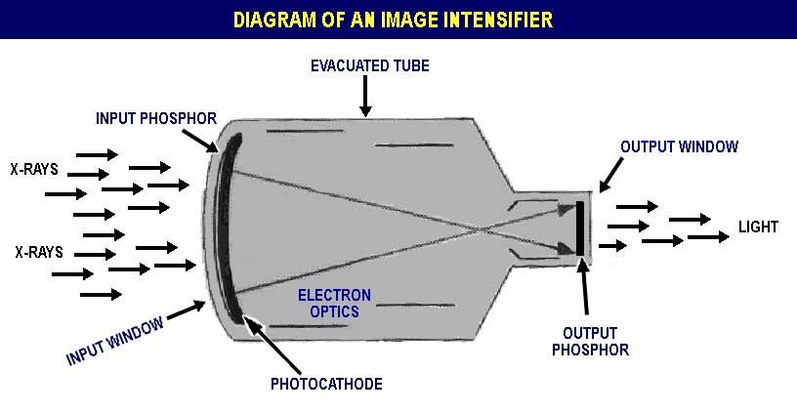

Ο νόμος του αντιστρόφου του τετραγώνου της απόστασης - Εστιακή απόσταση

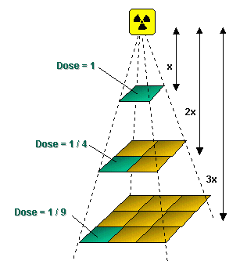
Η απόσταση από την πηγή της ακτινοβολίας (άνοδο) έως τον ανιχνευτή εικόνας ονομάζεται εστιακή απόσταση και επηρεάζει την ένταση της ακτινοβολίας στο πεδίο ακτινοβόλησης, δηλ. την ενέργεια των φωτονίων που θα προσπέσουν στον ανιχνευτή και την οπτική πυκνότητα που θα αναπτυχθεί. Η σχέση μεταξύ εστιακής απόστασης και της ενέργειας στο πεδίο ακτινοβόλησης περιγράφεται από το νόμο του αντιστρόφου του τετραγώνου της απόστασης που λέει ότι: η ένταση της ακτινοβολίας στο πεδίο ακτινοβόλησης είναι αντιστρίως ανάλογη του τετραγώνου της απόστασης από την εστία της ακτινολογικής λυχνίας. Δηλα΄δη, όταν η εστιακή απόσταση αυξάνεται η ένταση της ακτινοβολίας σε συγκεκριμένο περδίο ακτινοβόλησης μειώνεται. Αυτό συμβαίνει λόγω της απόκλισης των «ακτίνων» της δέσμης.

Ο νόμος αυτός έχει δύο εφαρμογές:
- Κανόνας ακτινοπροστασίας
Όσο μεγαλύτερη η απόσταση από την πηγή της ακτινοβολίας τόσο μικρότερη η ένταση της ακτινοβολίας που δεχόμαστε
- Υπολογισμός των παραγόντων έκθεσης έτσι ώστε η ένταση της ακτινοβολίας στο συγκεκριμένο πεδίο ακτινοβόλησης να παραμένει σταθερή αναξάρτητα από την εστιακή απόσταση.
Ο ανιχνευτής απαιτεί μια συγκεκριμένη ένταση για να παράγει σωστή ακτινογραφία, ανεξάρτητα από την εστιακή απόσταση, πρέπει επομένως να ρυθμίζονται οι παράγοντες έκθεσης ανάλογα.

ΕΝΤΑΣΗ ΑΚΤΙΝΟΒΟΛΙΑΣ – ΠΑΡΑΓΟΝΤΕΣ ΕΚΘΕΣΗΣ

Ένταση
Ένταση (Ι) (πεδίου) ακτινοβολίας ονομάζεται ο ρυθμός ροής ενέργειας δηλαδή η ενέργεια ανά μονάδα χρόνου, που διέρχεται από μια επιφάνεια

Ι ~ $\frac{ενέργεια}{επιφάνεια}$

Η ενέργεια αντιστοιχεί στην ολική τιμή ενέργειας που μεταφέρουν τα φωτόνια άρα θα είναι ανάλογη του γινομένου του αριθμού των φωτονίων (Ν) που διέρχονται από τη συγκεκριμένη επιφάνεια (S) επί την ενέργεια κάθε φωτονίου (Ε)

Ι ~ $\frac{αριθμός φωτονίων \left(Ν\right)*ενέργειαφωτονίων \left(Ε\right)}{επιφάνεια}$

Εκφράζει πόσο ισχυρή είναι η δέσμη μου στο συγκεκριμένο τμήμα του χώρου

Σχέση έντασης (Ι) – Παραγόντων έκθεσης

Σύμφωνα με την παραπάνω σχέση η ένταση της δέσμης συσχετίζεται άμεσα με τους παράγοντες έκθεσης

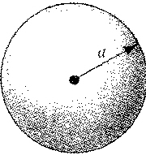
− επιφάνεια(S)
Οι ακτίνες Χ κατανέμονται στο χώρο ισοτροπικά, δηλαδή τα φωτόνια κάθε
χρονική στιγμή διαπερνούν ταυτόχρονα την επιφάνεια σφαίρας με κέντρο
την πηγή και ακτίνα r που αντιστοιχεί στην περιοχή ενδιαφέροντος (περιοχή
χώρου που θα χρησιμοποιήσω τη δέσμη – απόσταση από την πηγή) (Εικ.1)
Άρα επιφάνεια ~ εμβαδού σφαίρας → επιφάνεια ~ r²
Οπότε:

Ι ~ $\frac{αριθμός φωτονίων \left(Ν\right)*ενέργειαφωτονίων (Ε)}{r^{2}}$
Εικόνα 1 τα φωτόνια ισοκατανέμονται στην επιφάνεια σφαίρας με κέντρο την πηγή

Παρατηρούμε ότι η ένταση είναι αντιστρόφως ανάλογη του τετραγώνου της απόστασης από την πηγή που κατά την απεικόνιση αντιστοιχεί κυρίως στην εστιακή απόσταση
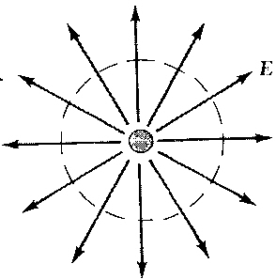
Εικόνα 2 δισδιάστατη απεικόνιση των κατευθύνσεων κίνησης των φωτονίων σε σχέση με
την πηγή
Παρατηρούμε
- ότι όσο απομακρυνόμαστε από την πηγή η ένταση μειώνεται (πιο απομακρυσμένες «δυναμικές γραμμές»)
- ίδιος αριθμός φωτονίων (γραμμές) αντιστοιχούν σε μεγαλύτερο τμήμα σφαιρικού κελύφους, δηλαδή διαμέσου ενός σταθερού μήκους τμήμα διέρχονται διαρκώς και λιγότερα φωτόνια όσο απομακρύνεται από την πηγή

− ενέργεια φωτονίων (Ε)

Γνωρίζουμε ότι η ενέργεια των παραγόμενων φωτονίων συσχετίζεται με την κινητική ενέργεια των καθοδικών ηλεκτρονίων που με τη σειρά της καθορίζεται από την τιμή ΚV (τάση επιτάχυνσης) που επιλέγουμε στην τράπεζα χειρισμού
Συγκεκριμένα αύξηση της τιμής ΚV οδηγεί σε αύξηση της κινητικής ενέργειας των καθοδικών ηλεκτροδίων και κατ’ επέκταση σε αύξηση της ενέργειας των φωτονίων που παράγονται μέσω πέδησης
Άρα ενέργεια φωτονίων (Ε) ~ ΚV

− αριθμός φωτονίων (Ν)

Γνωρίζουμε ότι ο αριθμός των παραγόμενων φωτονίων συσχετίζεται με τον αριθμό των αλληλεπιδράσεων των καθοδικών ηλεκτρονίων είτε με το πεδίο του πυρήνα των ατόμων της ανόδου (πέδηση) είτε με τα ατομικά ηλεκτρόνια των εσωτερικών στοιβάδων των ατόμων της ανόδου (αποδιέγερση) που με τη σειρά τους καθορίζονται, σε πρώτο επίπεδο, από τον αριθμό των καθοδικών ηλεκτρονίων και κατ’ επέκταση την τιμή mAs (ρεύμα λυχνίας και αντίστοιχο ρεύμα θέρμανσης σπειράματος) που επιλέγουμε στην τράπεζα χειρισμού
Συγκεκριμένα αύξηση του ρεύματος που διαρρέει το σπείραμα οδηγεί σε αύξηση του αριθμού των ηλεκτρονίων που παράγονται μέσω θερμοϊονικής εκπομπής και κατ’ επέκταση του αριθμού των αλληλεπιδράσεων αυτών με τα άτομα της ανόδου οδηγώντας σε αύξηση αριθμού φωτονίων (πέδησης κ’ αποδιέγερσης)
Όμως ο αριθμός των αλληλεπιδράσεων συσχετίζεται και με την ενέργεια των καθοδικών ηλεκτρονίων. Όσο μεγαλύτερη η ενέργεια των καθοδικών φωτονίων τόσες περισσότερες αλληλεπιδράσεις πέδησης μπορούν να δώσουν μέχρι την πλήρη απώλεια της ενέργειάς τους, άρα αύξηση του αριθμού φωτονίων πεδήσεως αλλά και περισσότερα καθοδικά ηλεκτρόνια θα έχουν ενέργεια κατάλληλη για παραγωγή χαρακτηριστικής ακτινοβολίας άρα και αύξηση του αριθμού φωτονίων από αποδιέγερση
Άρα αριθμός φωτονίων (Ν) ~ mAs αλλά και αριθμός φωτονίων (Ν) ~ ΚV
Οπότε η ένταση της ακτινοβολίας συσχετίζεται με τους παράγοντες έκθεσης σύμφωνα με τη σχέση

Ι ~ $\frac{mAs *{ΚV}^{2} }{r^{2}}$

ΚΑΝΟΝΕΣ ΑΚΤΙΝΟΠΡΟΣΤΑΣΙΑΣ

Με όσα έχουμε ήδη πει πρέπει να μπορώ να εξηγήσω τους βασικούς κανόνες ακτινοπροστασίας
- Χρόνος
- Απόσταση
- Θωράκιση

Δεν ξεχνώ ότι:
καλύτερη ακτινοπροστασία σημαίνει ALARA (as low as reasonably achievable)
- να μη γίνεται μια ακτινογραφία που δε χρειάζεται
- μια ακτινογραφία να γίνεται με τη χαμηλότερη δόση που επιτρέπει σωστή διάγνωση
- μια ακτινογραφία να γίνεται όταν το αναμενόμενο από αυτήν όφελος ξεπερνά το πιθανό κίνδυνο από την έκθεση
- φροντίζω τον ασθενη = φροντίζω τον ΤΑ και το περιβάλλον

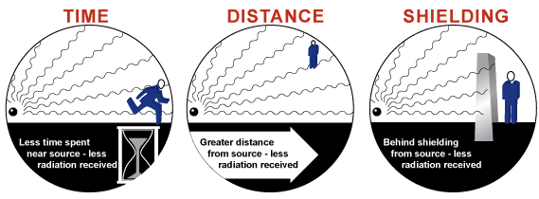

Σχεδιάγραμμα της ακτινολογικής λυχνίας

